|  | **ATIVIDADE – Lógica de Programação** |
| --- | --- |
| INTRO-CS2 - Intrdodução a Algoritmos |

**Instruções gerais:**

| 1. Utilize o Portugol Studio ou o Portugol Studio – On-line para desenvolver os algoritmos. 2. Ao concluir os exercícios, envie todos os códigos criados no Portugol Studio para o Repositório criado na sua conta pessoal do Github, em uma pasta identificada com o tema da sessão 3. Envie o link do repositório no Github através da Plataforma da Generation na data indicada 4. Caso seja solicitado, adicione os links individuais dos arquivos .POR indicados, no item: **Adicione um dos links da sua entrega**, localizada depois do link do Repositório, na tela de entrega da atividade na plataforma, para validação da atividade. |
| --- |
| **Mantenha as entregas das Atividades em dia na Plataforma da Generation** |

**EXERCÍCIOS**

**Boas práticas:**

1. Leia o enunciado do exercício com atenção
2. Observe as indicações de Entrada e Saída esperadas em cada exercício
3. Observe com atenção os desenhos e diagramas inseridos nos exercícios para facilitar a compreensão
4. Utilize o Cookbook, os Vídeos da Plataforma e os Códigos guia como referências para a resolução dos exercícios
5. Caso ainda fique alguma dúvida, consulte os instrutores da sua turma pelo Discord

**Atividades:**

1. Dado o Fluxograma abaixo, desenvolva o algoritmo abaixo:

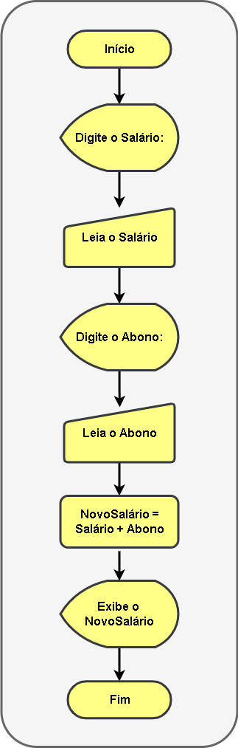

| **ENTRADA** | **SAÍDA** |
| --- | --- |
| **Salário:** 10000.00  **Abono:** 1000.00 | **Novo Salário:** 11000.00 |

1. Elabore um algoritmo que leia 4 notas de um participante, em variáveis do tipo real e exiba na tela a média final do participante. Veja o exemplo abaixo:

| **ENTRADA** | **SAÍDA** |
| --- | --- |
| **Nota 1:** 10.0  **Nota 2:** 8.0  **Nota 3:** 7.0  **Nota 4:** 7.5 | **Média final:** 8.1 |

**CALCULAR MÉDIA** = $\frac{Nota1+Nota2+Nota3+Nota4}{4}$

1. Elabore um algoritmo que leia o Salário Bruto, o Adicional Noturno, as Horas Extras e os Descontos de um Colaborador, em variáveis do tipo real e exiba na tela o Salário Líquido. Veja o exemplo abaixo:

| **ENTRADA** | **SAÍDA** |
| --- | --- |
| **Salário Bruto:** 2000.00  **Adicional Noturno:** 500.00  **Horas Extras:** 100.00  **Descontos:** 200.00 | **Salário Líquido:** 2800.00 |

**SALÁRIO LÍQUIDO** = SALÁRIO BRUTO + ADIC. NOTURNO + (H. EXTRAS * 5) - DESCONTOS

1. Leia quatro valores inteiros (numero1, numero2, numero3 e numero4). A seguir, calcule e mostre a diferença do produto entre o numero1 e o numero2 pelo produto entre o numero3 e o numero4. Veja os exemplos abaixo:

| **ENTRADA** | **SAÍDA** |
| --- | --- |
| **numero1:** 5  **numero2:** 6  **numero3:** 7  **numero4:** 8 | **Diferença:** -26 |
| **numero1:** 5  **numero2:** 6  **numero3:** -7  **numero4:** 8 | **Diferença:** 86 |

**DIFERENÇA** = (numero1 * numero2) – (numero3 * numero4)